**DELMY JOSE LEIVA CARRILLO**

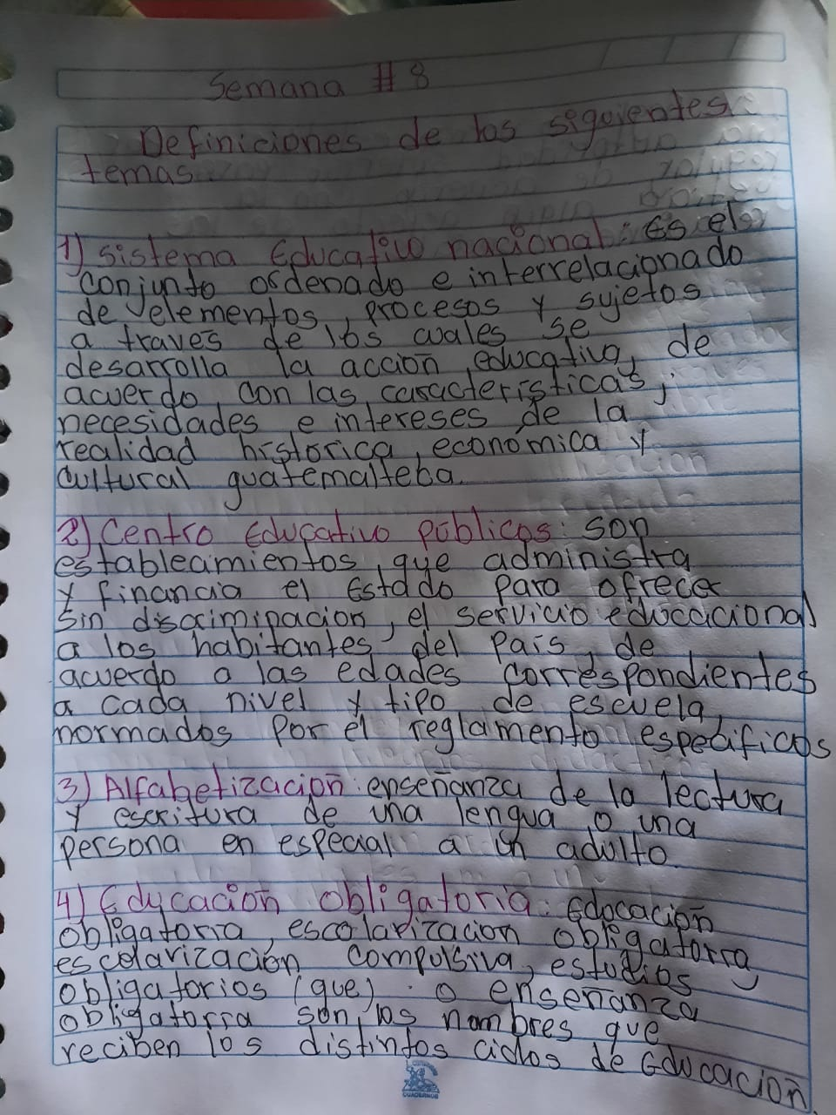**TRAEA 8 LEGISLACION**

